Jueves
27
de enero

Sexto de Primaria
Geografía

La población de tu entidad y localidad, el caso de Centla

Aprendizaje esperado: analiza tendencias y retos del crecimiento, la composición y la distribución de la población mundial.

Énfasis: identificar en su entidad y localidad cómo es la composición de la población, con énfasis en la interculturalidad.

¿Qué vamos a aprender?

Analizarás tendencias y retos del crecimiento, la composición y la distribución de la población mundial.

¿Qué hacemos?

Identificarás en tu entidad y localidad cómo es la composición de la población, con énfasis en la interculturalidad.

Para comenzar, recuerda que en estas sesiones de repaso hemos analizado varios aspectos geográficos de la comunidad de Centla en Tabasco.

En la clase anterior analizamos las características de su clima, fauna y flora.

También analizamos la relación entre los recursos naturales y las actividades económicas. Además, utilizamos los mapas para reconocer las principales actividades económicas de Tabasco.

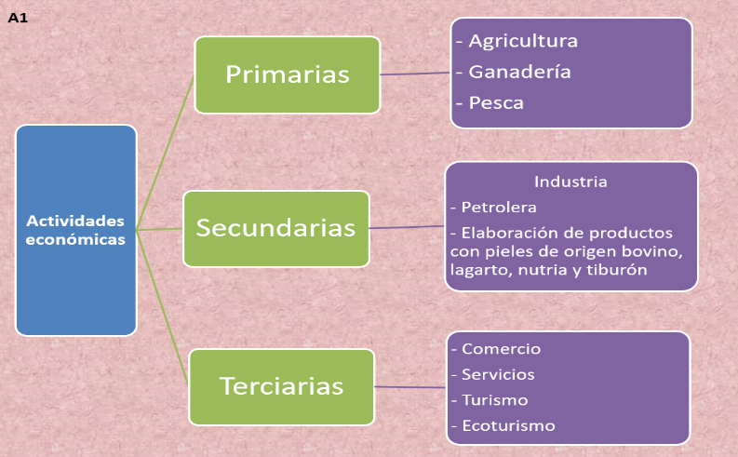

Hoy estudiarás algunas características de la población y la vincularás con Centla, que es el espacio geográfico que estamos estudiando.

Vamos a revisar el concepto de población.

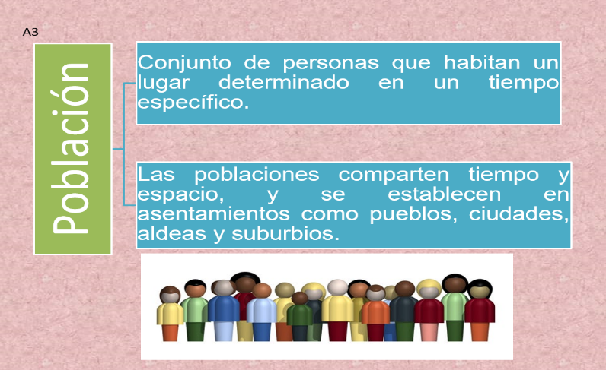

Centla es una población urbana, la oferta de trabajo y en especial la actividad petrolera representa un factor para la inmigración.

Observa la siguiente ficha.

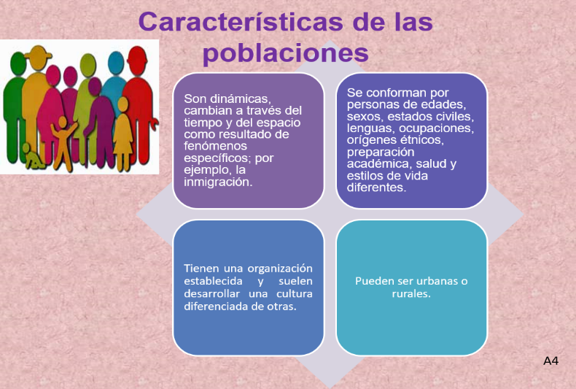

Centla tiene una cantidad de habitantes importante.

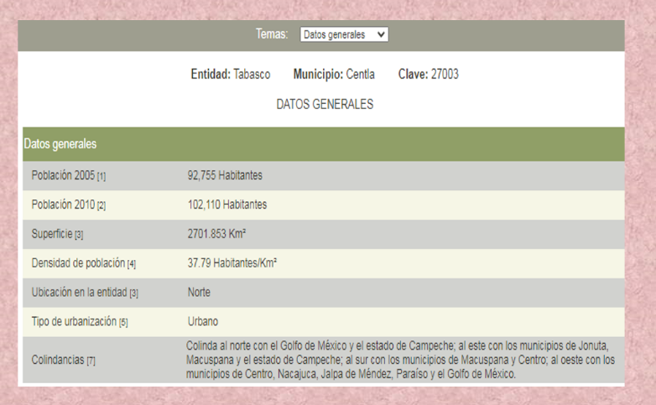

Su densidad poblacional es de 37.79 habitantes por kilómetro cuadrado.

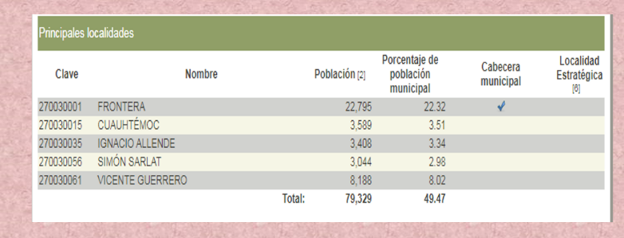

La densidad poblacional, se calcula se la siguinte manera:

Población: 102 110 habitantes.
Superficie: 2701. 853 km2.

Divide el total de habitantes entre el número de kilómetros cuadrados.

Densidad poblacional: 37.79 habitantes por kilómetro cuadrado.
En general, en Tabasco existe una densidad poblacional media, como podemos ver en el siguiente mapa.

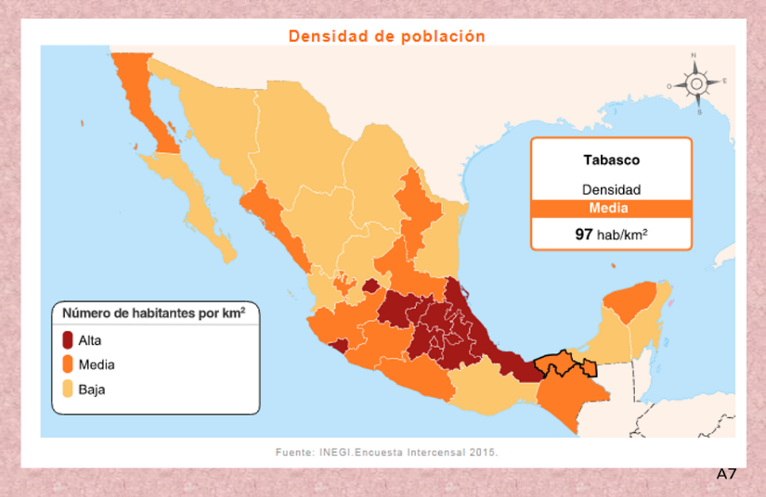

Retoma algunos puntos relevantes que vimos sobre la composición poblacional.

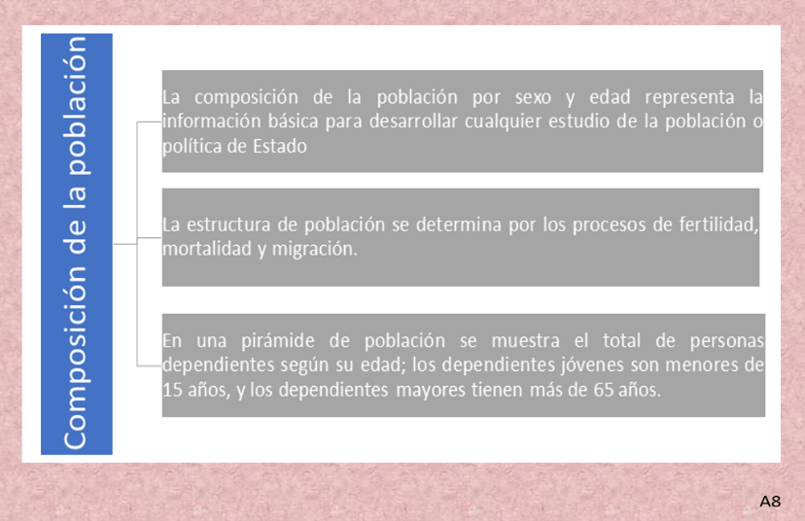

La riqueza cultural de los grupos étnicos y la población en general hacen de Centla un lugar especial.

Todas las manifestaciones culturales se vuelven un factor importante para el turismo y para poder apreciar la diversidad y riqueza de esta bella localidad.

Observa algunas de las tradiciones de Centla.

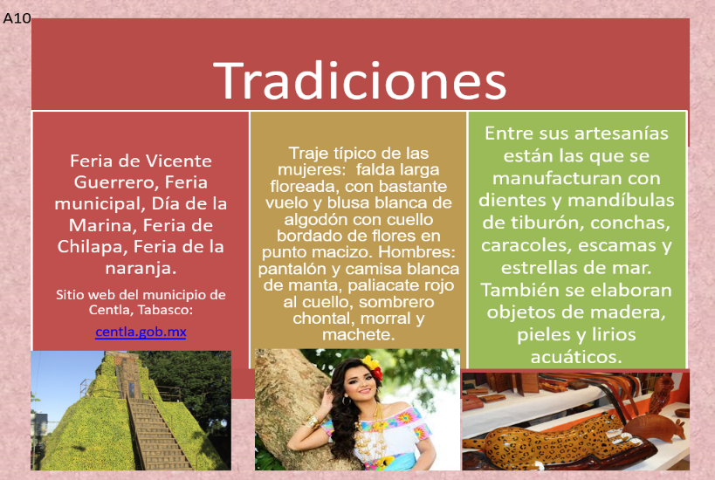

Durante estas cuatro clases repasamos varios temas de Geografía que hemos estudiado en el tiempo transcurrido del ciclo escolar. En esta asignatura se hace un análisis de todos los componentes que interactúan en el espacio; es decir, en cualquier espacio geográfico, independientemente de si la escala de estudio es local, nacional o global.

Así es cómo entendemos que los recursos naturales de alguna región son resultado de las condiciones geográficas de la misma y que, asimismo, esos recursos naturales son indispensables para las actividades económicas. Sin embargo, la sobreexplotación, la contaminación y el mal uso de los recursos, en general por parte de algunos sectores de la sociedad, provocan una serie de problemas ambientales.

Es momento de que vayas finalizando el folleto informativo de tu comunidad, mientras te mostramos el resultado final del de Centla, Tabasco, para que te des una idea más clara de cómo quedaría el producto final.

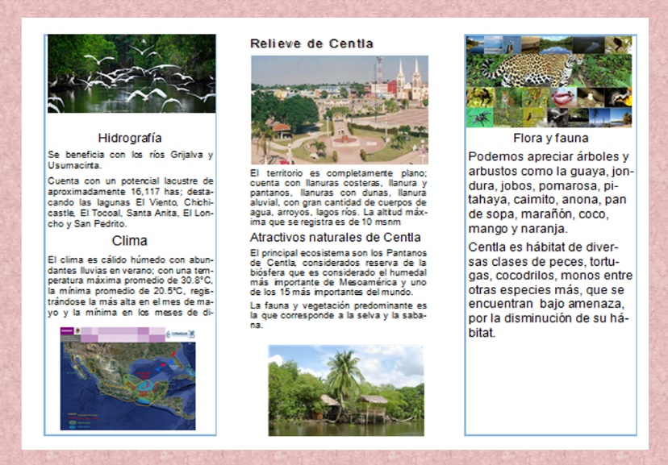

Si en tu casa hay libros relacionados con el tema, consúltalos. Así podrás saber más. Si no cuentas con estos materiales no te preocupes. En cualquier caso, platica con tu familia sobre lo que aprendiste, seguro les parecerá interesante.

¡Buen trabajo!

Gracias por tu esfuerzo.

Para saber más:
Lecturas
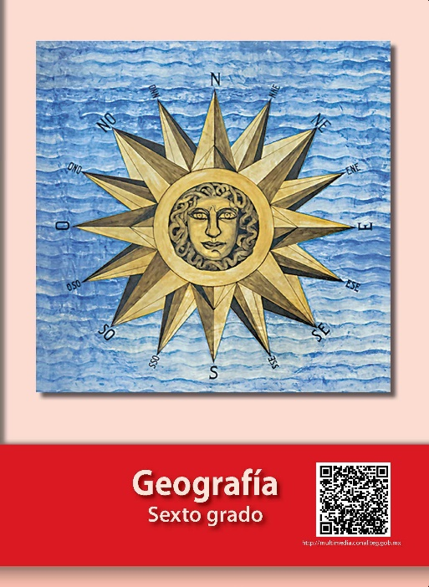
https://libros.conaliteg.gob.mx/20/P6GEA.htm

